ТЗ к доработке FreeRDP

- Необходимо добавить функционал проверки качества соединения:
  - Для проверки качества соединения предлагается использовать функционал freerdp, если он есть.
  - Если функционала нет - использовать функционал ping и пинговать сервер, к которому подключается freerdp. В таком случае использовать следующие критерии для определения (ИЛИ):
    - При потере последних пакетов >= 3
    - При отклике >150ms у последних 3 пакетов.
  - При возникновении события удовлетворяющего заданным критериям:
    - Отображать всплывающий блок с правой стороны экрана.
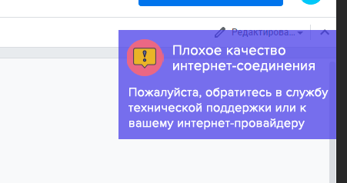
см. группу warning в warning.psd(приложу)
Прозрачность блока 25%
Отступ от верхней части окна - 200px
Размер блока: 290х150px
Цвет блока - #463fe3
Блок должен отображаться поверх того что отображает freerdp и давать возможность пользователю работать с элементами, находящимися под ним. То-есть он не должен быть кликабельным и перехватывать мышь и клавиатуру.
Отображаться блок должен в течении 5 секунд. События по критериям из п.1.2. продолжают происходить - время отображения увеличивается на 5 сек. Если нет - скрывается.

- Необходимо добавить функционал отображения информации о переподключении.
  - При возникновении события переподключения отображать окно по центру экрана в freerdp:
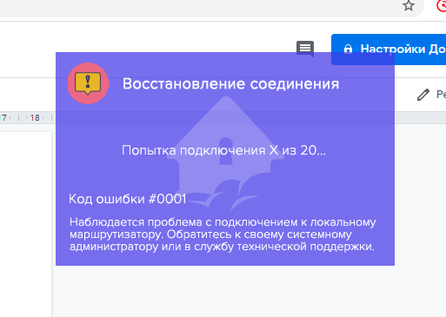
см. группу recconect в warning.psd(приложу)

    - Прозрачность блока 25%
    - Отображение в центре экрана
    - Размер блока
    - Цвет блока - #463fe3
  - После отображения окна необходимо проверить доступность следующих устройств в течение 5 сек и отобразить текст ошибок:
    - ping маршрутизатора сети. При отсутствии отклика отобразить:
        - Код ошибки #0001
        - Наблюдается проблема с подключением к локальному маршрутизатору. Обратитесь к своему системному администратору или в службу технической поддержки.
    - ping 8.8.8.8. При отсутствии отклика отобразить:
        - Код ошибки #0002
        - Наблюдается проблема с Интернет-соединением. Обратитесь в службу технической поддержки или в службу поддержки интернет-провайдеру.
    - ping адреса подключения. При отсутствии отклика отобразить:
      - Ошибка #0003
      - Наблюдается проблема с Интернет-маршрутизацией. Обратитесь в службу технической поддержки.
    - В ином случае:
      - Неизвестная ошибка
      - Обратитесь в службу технической поддержки.
  - В момент отображения окна “Восстановление соединения” необходимо скрыть всплывающий блок из п.1.
- При запуске программы Если она отображается не во весь экран в заголовке окна пишется название FreeRDP. Необходимо поменять данное название на RDP
- Поменять иконку приложения. Сейчас на панели задач отображается “заяц”. Иконку предоставлю
- В режиме окна не понятно как вернуться обратно. Необходимо сделать так чтобы при двойном клике на верхнюю плашку окна и одинарком по кнопке "развернуть"(слева от крестика которые закрывает окно) оно возвращалось в fullscreen.
- Необходимо добавить плашку floatbar из последней версии freerdp. В rc4 она не работает. Нужен весь функционал. Она должна сворачиваться и разворачиваться когда подводишь в самый верх окна. Должна работать булавка для закрепления. Должны работать кнопки свернуть, развернуть, закрыть.
- Сделать 2 версии программы(лучше сделать параметр запуска приложения, при котором отключаются горячие клавишы). С горячими клавишами(версия без изменений) и без(отключить сочетания горячих клавиш, включая Ctrl+Alt+Enter для выхода из полноэкранного режима).
- Запаковать их в rpm.

Версия, которую требуется доработать- rc4. Код версии я предоставлю.

Параметры компиляции:
cmake .. -DCMAKE_SKIP_RPATH=FALSE -DCMAKE_SKIP_INSTALL_RPATH=TRUE -DWITH_PULSE=ON -DWITH_CHANNELS=ON -DBUILTIN_CHANNELS=ON -DWITH_CUPS=ON -DWITH_PCSC=ON -DWITH_JPEG=ON -DCHANNEL_URBDRC=ON -DWITH_DSP_FFMPEG=OFF -DWITH_CUPS=ON -DWITH_FAAC=ON -DWITH_FAAD2=ON -DWITH_GSM=ON -DWITH_GSTREAMER_0_10=OFF -DWITH_GSTREAMER_1_0=ON -DBUILD_TESTING=OFF -DCMAKE_BUILD_TYPE=RELWITHDEBINFO -DWITH_CLIENT_INTERFACE=OFF -DWITH_ICU=ON -DWITH_FFMPEG=ON -DWITH_GFX_H264=ON

